На правах рукописи

Аристов Дмитрий Иванович

Алгоритмы исследования устойчивости ребристых цилиндрических оболочек при кратковременных и длительных нагрузках

Специальность 05. 23. 17 – Строительная механика

Автореферат
диссертации на соискание ученой степени
кандидата технических наук

Санкт-Петербург
2007
Работа выполнена на кафедре прикладной математики и
информатики Санкт-Петербургского государственного
архитектурно-строительного университета

Научный руководитель: доктор технических наук, профессор
Карпов Владимир Васильевич

Официальные оппоненты: доктор технических наук, профессор
Ильин Владимир Петрович

доктор технических наук, профессор
Соколов Евгений Васильевич

Ведущая организация: ОАО «Санкт-Петербургский зональный
научно-исследовательский и проектный
институт жилищно-гражданских зданий»

Защита состоится ________ 2007г. в _______ часов на заседании диссертационного совета Д 212.223.03 при ГОУ ВПО «Санкт-Петербургский государственный архитектурно-строительный университет» по адресу: 190005, Санкт-Петербург, 2-я Красноармейская ул., д. 4, ауд. 505 А.
Телефакс: (812) 316-58-72.

С диссертацией можно ознакомиться в библиотеке ГОУ ВПО
«Санкт-Петербургский государственный архитектурно-строительный университет»

Автореферат разослан «____» ______________ 2007 г.

Ученый секретарь
диссертационного совета И.С.Дерябин
к.т.н., доц.

Общая характеристика работы

Актуальность темы исследования. Цилиндрические оболочечные конструкции находят большое применение в ракетостроении, самолетостроении, судостроении, машиностроении и в строительстве. Для придания большей жесткости они подкрепляются ребрами жесткости. Любая конструкция должна быть устойчивой при воздействии нагрузок. При длительном воздействии нагрузки на оболочку в материале могут проявиться свойства ползучести.
Большое число публикаций, касающееся исследования устойчивости оболочек, относится к цилиндрическим оболочкам. Это работы И.Я. Амиро и В.А. Заруцкого, Э.И. Григолюка и В.В. Кабанова, А.С. Вольмира, Н.В. Валишвили, А.К. Перцева и Э.Г. Платонова, В.И. Климанова и С.А. Тимашева, Л.В. Андреева, Н.И. Ободан, А.Г. Лебедева и многих других. Однако полностью решенной эту проблему считать нельзя. Так в работе Э.И. Грголюка и В.В. Кабанова для исследования устойчивости цилиндрических оболочек применяется подход Эйлера, когда задача сводится к отысканию собственных значений линейных уравнений нейтрального равновесия. В работе Н.В. Валишвили применяется осесимметричная постановка. Так же часто в работах используется безмоментная теория. В работе Л.В. Андреева, Н.И. Ободан, А.Г. Лебедева рассматриваются гладкие оболочки. В работах А.С. Вольмира жесткость ребер “размазывается” по полю оболочки.
Исследование напряженно-деформированного состояния и устойчивости оболочек в условиях ползучести материала проведено в работах И.Г. Терегулова, В.С. Гудрамовича и В.П. Пошивалова, Л.М. Куршина, В.И. Климанова и С.А. Тимашева, В.В. Карпова и В.К. Кудрявцева и др. Однако в каждой работе исследуются некоторые частные проблемы.
Таким образом, исследование устойчивости цилиндрических оболочек с учетом геометрической нелинейности, дискретного введения ребер, их сдвиговой и крутильной жесткости, поперечных сдвигов, ползучести материала является актуальной задачей.
Целью настоящей диссертационной работы является разработка алгоритмов решения геометрически и физически нелинейных задач для ребристых цилиндрических оболочек.
Для достижения указанной цели необходимо осуществить решение следующих задач:
- Разработать математическую модель деформирования цилиндрической оболочки с учетом
  - геометрической нелинейности;
  - дискретного введения ребер;
  - их сдвиговой и крутильной жесткости;
  - поперечных сдвигов;
  - возможности развития деформаций ползучести.
- Разработать алгоритмы решения геометрически и физически нелинейных задач при статическом нагружении.
- Исследовать напряженно-деформированное состояние и устойчивость ребристых цилиндрических оболочек при кратковременных и длительных нагрузках.
Объектом исследования являются ребристые цилиндрические оболочки.
Предметом исследования являются математические модели и алгоритмы исследования устойчивости ребристых цилиндрических оболочек при кратковременных и длительных нагрузках.
Общая методология исследования базируется на вариационных принципах механики и вариационных методах в сочетании с методом итераций.
Научная новизна полученных результатов заключается в следующем:
Все результаты, включенные в диссертацию, являются новыми. Получены геометрически и физически нелинейные модели деформирования ребристых цилиндрических оболочек с учетом таких факторов, как сдвиговая и крутильная жесткость ребер, попереяные сдвиги, возможность развития деформаций ползучести.
Разработаны алгоритмы решения дважды нелинейных задач и составлена программа расчета на ЭВМ. Проведено исследование напряженно-деформированного состояния и устойчивости ребристых цилиндрических оболочек и оценено влияние на критические нагрузки тех или иных факторов.
Основные положения, выносимые на защиту:
- Разработана более точная математическая модель деформирования ребристых цилиндрических оболочек, учитывающая
- геометрическую нелинейность;
- дискретное введение ребер;
- их сдвиговую и крутильную жесткость;
- поперечные сдвиги;
- возможность развития деформаций ползучести.
- Разработан алгоритм решения геометрически и физически нелинейных задач, основанный на методе Ритца и методе двойной итерации, который реализован в виде программного модуля для ЭВМ.
- Исследовано напряженно-деформированное состояние и устойчивость панелей ребристых цилиндрических оболочек при различных значениях параметров оболочки (угле разворота, числе подкреплений, радиуса) и выявлены характерные особенности. Показано, что замкнутые цилиндрические оболочки могут терять устойчивость только по несимметричной форме.
Достоверность и научная обоснованность результатов диссертации обеспечивается применением вариационных методов, сходимость и точность которых обоснована, сравнением результатов решения некоторых задач с результатами других авторов и с расчетами по комплексу SCAD.
Практическая значимость результатов исследования заключается в использовании полученных результатов в научных исследованиях, учебной работе и в проектных организациях, занимающихся расчётами и проектированием тонкостенных конструкций такого типа, например, ОАО СПб ЗНИИПИ жилищно-гражданских зданий. Результаты исследования включены в курс лекций для студентов специальностей “Прикладная математика” и “Промышленное и гражданское строительство” СПбГАСУ.
Апробация работы
Результаты работы докладывались на 58-й и 59-й международной научно–технической конференции молодых ученых и студентов СПбГАСУ (2005 г., 2006 г.), на 63-й научной конференции профессоров, преподавателей, научных работников, инженеров и аспирантов университета (СПбГАСУ, 2006 г.). Полностью работа докладывалась на расширенном научном семинаре кафедры Прикладной математики и информатики под руководством д.ф.-м.н., проф. Вагера Б.Г. (апрель, 2007 г.).
Публикации
По теме диссертации опубликовано четыре научные работы. Публикаций по перечню ВАК — 1.
Структура и объем работы
Диссертация состоит из введения, четырех глав, заключения, списка литературы из 203 наименований, приложений. Работа изложена на 137 страницах машинописного текста, содержит 25 рисунков. Приложения занимают 29 страниц.
Содержание работы
Во введении обоснована актуальность темы, сформулированы цели и основные задачи исследования, приведен обзор литературы по теме диссертации, приведены сведения о научной новизне, основных результатах, выносимых на защиту, их апробации и публикации.
В первой главе выводятся математические модели деформирования ребристых цилиндрических оболочек при статическом нагружении.
Рассматривается круговая цилиндрическая оболочка радиуса срединной поверхности $r$ и толщины $h$ (рис. 1).

Рис. 1
Срединная поверхность оболочки принимается за координатную поверхность. Оси $x$, $y$ ортогональной системы координат показаны на рис.1, ось $z$ направлена ортогонально средней поверхности в сторону вогнутости. Для замкнутой цилиндрической круговой оболочки параметры Ляме принимают вид $A=1, B=r$, а кривизны — $K_{x}=0, K_{y}=\frac{1}{r}$.
Деформации в координатной поверхности оболочки выражаются через перемещения $U, V, W$ вдоль осей $x, y, z$ следующим образом:
$\begin{aligned}ε_{x}=\frac{∂\text{ U}}{∂x}+\frac{1}{2}⋅{\left(\frac{∂W}{∂x}\right)}^{2}\text{ ; }ε_{y}=\frac{1}{r}⋅\frac{∂V}{∂y}−\frac{W}{r}+\frac{1}{2}⋅{\left(\frac{1}{r}⋅\frac{∂W}{∂y}+\frac{V}{r}\right)}^{2}; \\ γ_{\text{xy}}=\frac{∂V}{∂x}+\frac{1}{r}⋅\frac{∂U}{∂\text{ y}}+\frac{∂ W}{∂x}⋅\left(\frac{1}{r}⋅\frac{∂W}{∂y}+\frac{V}{r}\right)\text{.}\end{aligned}$ (1)

Деформации в слое, отстоящем на $z$ от координатной поверхности, при учете поперечных сдвигов имеют вид
($U^{z}=U+z⋅ψ_{x}$, $V^{z}=V+{zψ}_{y}$, $W^{z}=W$)
$ε_{x}^{z}=ε_{x}+{zχ}_{1}, ε_{y}^{z}=ε_{y}+z⋅χ_{2}, γ_{\text{xy}}^{z}=γ_{\text{xy}}+2⋅{zχ}_{\text{12}},$ (2)

и кроме того
$γ_{\text{xz}}=k f\left(z\right)⋅\left(ψ_{x}+\frac{∂W}{∂x}\right); γ_{\text{yz}}=kf\left(z\right)⋅\left(ψ_{y}+\frac{1}{r}\frac{∂V}{∂y}+\frac{V}{r}\right)$. (3)

Здесь
$ψ_{x}, ψ_{y}$ - углы поворота отрезка нормали у координатной поверхности в плоскостях $\text{XOZ}$ и $\text{YOZ}$ соответственно;
$f\left(z\right)$ - функция, характеризующая распределение напряжений $τ_{\text{xz}}$, $τ_{\text{yz}}$ вдоль оси $z$; $k$ - константа.
Функции изменения кривизн $χ_{1}, χ_{2}$ и кручения $χ_{\text{12}}$ принимают вид:
$χ_{1}=\frac{∂ψ_{x}}{∂x}$ ; $χ_{2}=\frac{1}{r}⋅\frac{∂ψ_{y}}{∂y}$; $2χ_{\text{12}}=\frac{∂ψ_{y}}{∂x}+\frac{1}{r}⋅\frac{∂ψ_{x}}{∂y}$. (4)

Физические соотношения (связь напряжений и деформаций) для изотропного упругого тела имеют вид (закон Гука):
$σ_{x}=\frac{E}{1−μ^{2}}\left(ε_{x}^{z}+μ ε_{y}^{z}\right)$, $σ_{y}=\frac{E}{1−μ^{2}}⋅\left(ε_{y}^{z}+μ ε_{x}^{z}\right);$
$τ_{\text{xy}}=\frac{E}{2⋅\left(1+μ\right)}γ_{\text{xy}}^{z}$, $τ_{\text{xz}}=\frac{E}{2⋅\left(1+μ\right)}γ_{\text{xz}}$, $τ_{\text{yz}}=\frac{E}{2⋅\left(1+μ\right)}γ_{\text{yz}}$, (5)

Здесь $E, μ$ - модуль упругости и коэффициент Пуассона материала оболочки.
Пусть со стороны вогнутости оболочка подкреплена перекрестной системой ребер, параллельных осям координат. Высоту и расположение ребер зададим функцией
$H(x,y)=\sum_{j=1}^{m}{h^{j}}\overset{}{δ} (x−x_{j})+\sum_{i=1}^{n}{h^{i}}\overset{}{δ}(y−y_{i})−\sum_{i=1}^{n}{}\sum_{j=1}^{m}{h^{ i j}}\overset{}{δ} (x−x_{j}) \overset{}{δ} (y−y_{i})$, (6)

Здесь
$h^{j}$, $r_{j}$, $m$ — высота ребер параллельных оси $y$, их ширина и число ребер этого направления; $h^{i}$, $r_{i}$, $n$ — аналогично для ребер параллельных оси $x$; $h^{\text{ij}}=\text{min}\left\{h^{i},h^{j}\right\}$;
$\overset{}{δ} (x−x_{j})$, $\overset{}{δ} (y−y_{i})$ — единичные столбчатые функции, равные единице в местах присоединения ребер.
Таким образом, толщина всей конструкции $h+H$.
Интегрируя напряжения (5) по $z$ в пределах от $−\frac{h}{2}$ до $\frac{h}{2}+H$, получим усилия, моменты и поперечные силы, приведенные к срединной поверхности обшивки и приходящиеся на единицу длины сечения:
$N_{x}=G_{1}\left[\left(h+\overline{F}\right)⋅ε_{1}+\bar{S}⋅ψ_{1}\right],$ $N_{y}=G_{2}\left[\left(h+\overline{F}\right)⋅ε_{2}+\bar{S}⋅ψ_{2}\right],$
$N_{\text{xy}}=G_{\text{12}}\left[\left(h+\bar{F}\right)⋅γ_{\text{xy}}+\bar{S}⋅ψ_{\text{12}}\right]$, $M_{x}=G_{1}\left[\overline{S}⋅ε_{1}+\left(\frac{h^{3}}{\text{12}}+\overline{J}\right)⋅ψ_{1}\right]$, (7)
$M_{y}=G_{2}\left[\overline{S }⋅ε_{2}+\left(\frac{h^{3}}{\text{12}}+\overline{J}\right)⋅ψ_{2}\right]$, $M_{\text{xy}}=G_{\text{12}}\left[\overline{S }⋅γ_{\text{xy}}+\left(\frac{h^{3}}{\text{12}}+\overline{J}\right)⋅ψ_{\text{12}}\right]$
$Q_{x}=k⋅G_{\text{13}}\left(h+\bar{F}\right)⋅\left(ψ_{x}+\frac{∂W}{∂x}\right)$, $Q_{y}=k⋅G_{\text{23}}⋅\left(h+\bar{F}\right)⋅\left(ψ_{y}+\frac{1}{r} \frac{∂W}{∂x}+\frac{V}{r}\right)$.
Здесь
$ε_{1}=ε_{x}+μ⋅ε_{y}$, $ε_{2}=ε_{y}+μ⋅ε_{x}$, $ψ_{1}=χ_{1}+μ⋅χ_{2}$, $ψ_{2}=χ_{2}+μ⋅χ_{1}$,
$ψ_{\text{12}}=2⋅χ_{\text{12}}$, $G_{1}=G_{2}=\frac{E}{1−μ^{2}}$, $G_{\text{12}}=G_{\text{13}}=G_{\text{23}}=\frac{E}{2⋅\left(1+μ\right)}$,

$\overline{F}$, $\overline{S}$, $\overline{J}$ — площадь поперечного или продольного сечения ребрa, приходящаяся на единицу длины сечения, статический момент и момент инерции этого сечения, при этом
$$\bar{F}=\int_{h/2}^{h/2+H}{\text{dz}; \bar{S}=\int_{h/2}^{h/2+H}{z \text{dz}; \bar{J}=\int_{h/2}^{h/2+H}{z ^{2}\text{dz}\text{.}} }}$$
Будем считать, что на оболочку действует поперечная нагрузка $q\left(x, y\right)$.
Функционал полной энергии деформации оболочки имеет вид (функционал Лагранжа)
$Э=П−А$ (8)

где $П$ — потенциальная энергия системы, $А$ — работа внешних сил, т.е.
$$Э=П−A=\frac{1}{2}\int_{a_{1}}^{a}{}\int_{o}^{b}{[N_{x}ε_{x}+N_{y}ε_{y}+N_{\text{xy}}γ_{\text{xy}}+M_{x}χ_{1}+}M_{y}χ_{2}+2M_{\text{xy}}χ_{\text{12}}+$$
$+Q_{x}\left(ψ_{x}+\frac{∂W}{∂x}\right)+Q_{y}\left(ψ_{y}+\frac{1}{r}⋅\frac{∂W}{∂y}+\frac{V}{r}\right)−2\text{qW}] r \text{dx} \text{dy};$ (9)

В выражении (9) $b=2π$ для замкнутой цилиндрической оболочки.
Введем безразмерные параметры
$\begin{aligned}ξ=\frac{x}{a}, η=\frac{y}{b}, {\bar{K}}_{y}=h K_{y}=\frac{1}{\bar{r}}, \bar{r}=\frac{r}{h}, \bar{a}=\frac{a}{h }, λ=\frac{a}{\text{rb}}=\frac{\bar{a}}{\bar{r}b}, \\ \bar{U}=\frac{\text{aU}}{h^{2}}, \bar{V}=\frac{\text{rb} V}{h^{2}}, \bar{W}=\frac{W}{h}, {\bar{ψ}}_{x}=\frac{{aψ}_{x}}{h}, {\bar{ψ}}_{y}=\frac{\text{rb} ψ_{y}}{h}, \\ \overline{\overline{F}}=\frac{\bar{F}}{h}, \overline{\overline{S}}=\frac{\bar{S}}{h^{2}}, \overline{\overline{J}}=\frac{\bar{J}}{h^{3}}, \bar{P}=\frac{a^{4}q}{E h^{4}}\text{.} \end{aligned}$ (10)

При длительном нагружении в материале оболочки могут проявиться деформации ползучести. Чтобы это учесть физические соотношения, используя линейную теорию наследственной ползучести, необходимо взять в виде
$$σ_{x}=\frac{E}{1−μ^{2}}\left[ε_{x}^{z}+{\text{με}}_{y}^{z}−\int_{t_{0}}^{t}{\left(ε_{x}^{z}+{\text{με}}_{y}^{z}\right)}R_{1}\left(t,τ\right)dτ\right];$$
$σ_{y}=\frac{E}{1−μ^{2}}\left[ε_{y}^{z}+{\text{με}}_{x}^{z}−\int_{t_{0}}^{t}{\left(ε_{y}^{z}+{\text{με}}_{x}^{z}\right)}R_{1}\left(t,τ\right)dτ\right];$ (11)
$τ_{\text{xy}}=\frac{E}{2\left(1+μ\right)}\left[γ_{\text{xy}}^{z}−\int_{t_{0}}^{t}{γ_{\text{xy}}^{z}}R_{2}\left(t,τ\right)dτ\right];$ $τ_{\text{xz}}=\frac{E}{2\left(1+μ\right)}\left[γ_{\text{xz}}−\int_{t_{0}}^{t}{γ_{\text{xz}}}R_{2}\left(t,τ\right)dτ\right];$
$τ_{\text{yz}}=\frac{E}{2\left(1+μ\right)}\left[γ_{\text{yz}}−\int_{t_{0}}^{t}{γ_{\text{yz}}}R_{2}\left(t,τ\right)dτ\right]\text{.}$

Здесь $R_{1}\left(t,τ\right)$, $R_{2}\left(t,τ\right)$ - функции влияния (ядра релаксации) материала при растяжении (сжатии) и сдвиге. Нагрузка, действующая на конструкцию, считается статической, тем не менее, деформации, а, следовательно, и перемещения считаются функциями не только пространственных переменных $x$ и $y$, но и временной координаты $t$. Запишем выражения напряжений в виде
$\begin{aligned}σ_{x}=σ_{x}^{y}−σ_{x}^{c}, σ_{y}=σ_{y}^{y}−σ_{y}^{c}, τ_{\text{xy}}=τ_{\text{xy}}^{y}−τ_{\text{xy}}^{c}, \\ τ_{\text{xz}}=τ_{\text{xz}}^{y}−τ_{\text{xz}}^{c}, τ_{\text{xz}}=τ_{\text{yz}}^{y}−τ_{\text{yz}}^{c},\end{aligned}$ (12)
где составляющие с индексом $y$ будут иметь вид (5), а составляющие с индексом $c$ (при учете ползучести материала) имеют вид
$\begin{aligned}σ_{x}^{c}=\frac{E}{1−μ^{2}}\int_{t_{0}}^{t}{\left(ε_{x}^{z}+{\text{με}}_{y}^{z}\right)} R_{1}\left(t, τ\right)dτ; σ_{y}^{c}=\frac{E}{1−μ^{2}}\int_{t_{0}}^{t}{\left(ε_{y}^{z}+{\text{με}}_{x}^{z}\right)} R_{1}\left(t, τ\right)dτ; \\ τ_{\text{xy}}^{c}=\frac{E}{2\left(1+μ\right)}\int_{t_{0}}^{t}{γ_{\text{xy}}^{z}} R_{2}\left(t, τ\right)dτ; τ_{\text{xz}}^{c}=\frac{E}{2\left(1+μ\right)}\int_{t_{0}}^{t}{γ_{\text{xz}}} R_{2}\left(t, τ\right)dτ; \\ τ_{\text{yz}}^{c}=\frac{E}{2\left(1+μ\right)}\int_{t_{0}}^{t}{γ_{\text{yz}}} R_{2}\left(t, τ\right)dτ\text{.}\end{aligned}$ (13)
Интегрируя напряжения (12) по $z$ в пределах от $−\frac{h}{2}$ до $\frac{h}{2}+H$, получим
$$\begin{aligned}N_{x}=N_{x}^{y}−N_{x}^{c}, N_{y}=N_{y}^{y}−N_{y}^{c}, N_{\text{xy}}=N_{\text{xy}}^{y}−N_{\text{xy}}^{c}, \\ M_{x}=M_{x}^{y}−M_{x}^{c}, M_{y}=M_{y}^{y}−M_{y}^{c}, M_{\text{xy}}=M_{\text{xy}}^{y}−M_{\text{xy}}^{c}, \\ Q_{x}=Q_{x}^{y}−Q_{x}^{c}, Q_{y}=Q_{y}^{y}−Q_{y}^{c},\end{aligned}$$

где составляющие усилий и моментов с индексом $y$ имеют вид (7), а составляющие с индексом $c$ примут вид
$$\begin{aligned}N_{x}^{c}=\frac{E}{1−μ^{2}}\int_{t_{0}}^{t}{}\left[\left(h+\bar{F}\right)\left(ε_{x}+{\text{με}}_{y}\right)+\bar{S}\left(χ_{1}+{\text{μχ}}_{2}\right)\right] R_{1}\left(t,τ\right)dτ; \\ N_{y}^{c}=\frac{E}{1−μ^{2}}\int_{t_{0}}^{t}{}\left[\left(h+\bar{F}\right)\left(ε_{y}+{\text{με}}_{x}\right)+\bar{S}\left(χ_{2}+{\text{μχ}}_{1}\right)\right] R_{1}\left(t,τ\right)dτ;\end{aligned}$$
$\begin{aligned}N_{\text{xy}}^{c}=\frac{E}{2\left(1+μ\right)}\int_{t_{0}}^{t}{}\left[\left(h+\bar{F}\right)γ_{\text{xy}}+2\bar{S}χ_{\text{12}}\right] R_{2}\left(t,τ\right)dτ; \\ M_{x}^{c}=\frac{E}{1−μ^{2}}\int_{t_{0}}^{t}{}\left[\bar{S}\left(ε_{x}+{\text{με}}_{y}\right)+\left(\frac{h^{3}}{\text{12}}+\bar{J}\right)\left(χ_{1}+{\text{μχ}}_{2}\right)\right] R_{1}\left(t,τ\right)dτ; \\ M_{y}^{c}=\frac{E}{1−μ^{2}}\int_{t_{0}}^{t}{}\left[\bar{S}\left(ε_{y}+{\text{με}}_{x}\right)+\left(\frac{h^{3}}{\text{12}}+\bar{J}\right)\left(χ_{2}+{\text{μχ}}_{1}\right)\right] R_{1}\left(t,τ\right)dτ; \\ M_{\text{xy}}^{c}=\frac{E}{2\left(1+μ\right)}\int_{t_{0}}^{t}{}\left[\bar{S}γ_{\text{xy}}+2\left(\frac{h^{3}}{\text{12}}+\bar{J}\right)χ_{\text{12}}\right] R_{2}\left(t,τ\right)dτ; \\ \end{aligned}$ (14)
$$\begin{aligned}Q_{x}^{c}=\frac{κE}{2\left(1+μ\right)}\int_{t_{0}}^{t_{1}}{}\left(h+\bar{F}\right)\left(ψ_{x}+\frac{∂W}{∂x}\right) R_{2}\left(t,τ\right)dτ; \\ Q_{y}^{c}=\frac{κE}{2\left(1+μ\right)}\int_{t_{0}}^{t}{}\left(h+\bar{F}\right)\left(ψ_{x}+\frac{∂W}{∂x}\right) R_{2}\left(t,τ\right)dτ\text{.}\end{aligned}$$

Если рассматриваются упругие задачи, то функционал (9) можно записать в виде (введем индекс $y$)
$\begin{aligned}Э_{y}=\frac{E}{2\left(1−μ^{2}\right)}\int_{0}^{a}{\int_{0}^{b}{\left\{\left(h+\overline{F}\right)[ε_{x}^{2}+2{\text{με}}_{x}ε_{y}+ε_{y}^{2}+μ_{1}γ_{\text{xy}}^{2}\right.}}+ \\ +μ_{1}κ{\left(ψ_{x}+\frac{∂W}{∂x}\right)}^{2}+μ_{1}κ{\left(ψ_{y}+\frac{1}{r} \frac{∂W}{∂y}\right)}^{2}]+ \\ 2\bar{S}\left[ε_{x}χ_{1}+{\text{με}}_{x}χ_{2}+ε_{y}χ_{2}+{\text{με}}_{y}χ_{1}+2μ_{1}γ_{\text{xy}}χ_{\text{12}}\right]+ \\ +\left(\frac{h^{3}}{\text{12}}+\bar{J}\right) \left[χ_{1}^{2}+2{\text{μχ}}_{1}χ_{2}+χ_{2}^{2}+4μ_{1}χ_{\text{12}}^{2}\right]−\left.\frac{2\left(1−μ^{2}\right)}{E}\text{qW}\right\} \text{rdx} \text{dy}\text{.}\end{aligned}$ (15)
Если считается, что могут проявиться свойства ползучести материала конструкции, то функционал полной энергии деформации представляется в виде
$Э=Э_{y}−Э_{c}$, (16)

где $Э_{y}$ имеет вид (15), а $Э_{c}$ записывается в виде
$\begin{aligned}Э_{с}=\frac{E}{2\left(1−μ^{2}\right)}\int_{0}^{a}{\int_{0}^{b}{\int_{t_{0}}^{t}{}\left\{[\left(h+\overline{F}\right)\right.\left(ε_{x}^{2}+2{\text{με}}_{x}ε_{y}+ε_{y}^{2}\right)}}+ \\ +2\bar{S}\left(ε_{x}χ_{1}+{\text{με}}_{x}χ_{2}+ε_{y}χ_{2}+{\text{με}}_{y}χ_{1}\right)+\left(\frac{h^{3}}{\text{12}}+\bar{J}\right)\left(χ_{1}^{2}+2{\text{μχ}}_{1}χ_{2}+χ_{2}^{2}\right)] R_{1}\left(t,τ\right)+ \\ +[\left(h+\bar{F}\right)(μ_{1}γ_{\text{xy}}^{2}+μ_{1}κ{\left(ψ_{x}+\frac{∂W}{∂x}\right)}^{2}+μ_{1}κ{\left(ψ_{y}+\frac{1}{r} \frac{∂W}{∂y}\right)}^{2})+2\bar{S}\left(2μ_{1}γ_{\text{xy}}χ_{\text{12}}\right)+ \\ +\left.\left(\frac{h^{3}}{\text{12}}+\bar{J}\right)4μ_{1}χ_{\text{12}}^{2}]R_{2}\left(t,τ\right)\right\}r \text{dx} \text{dyd}τ\text{.}\end{aligned}$ (17)

Уравнения равновесия будут представлять собой громоздкую систему интеро-дифференциальных уравнений, решение которой вызывает серьезные затруднения. Поэтому для исследования математической модели будет применяться метод минимизации функционала полной энергии деформации оболочки.
В работе получена математическая модель деформирования рассматриваемых оболочек без учета поперечных сдвигов и выведены уравнения в смешанной форме для ребристых цилиндрических оболочек. Получен упрощенный вариант модели для панелей ребристых цилиндрических оболочек, когда их можно считать пологими.
Во второй главе рассматривается методика исследования устойчивости ребристых цилиндрических оболочек, основанная на методе Ритца и интерационных процессов.
К функционалу полной энергии деформации ребристой цилиндрической оболочки (16), записанному в безразмерных параметрах, применяется метод Ритца при аппроксимации искомых функций $\bar{U}\left(ξ, η\right)$, $\bar{V}\left(ξ, η\right)$, $\bar{W}\left(ξ, η\right)$, $\overline{ψ_{x}}\left(ξ, η\right)$, $\overline{ψ_{y}}\left(ξ, η\right)$ в виде
$\begin{aligned}\bar{U}=\underset{I=1}{\overset{N}{\sum{}}}U\left(I\right)X1\left(I\right)Y1\left(I\right),\text{ \{}\bar{V}=\underset{I=1}{\overset{N}{\sum{}}}V\left(I\right)X2\left(I\right)Y2\left(I\right),\text{ \{}\bar{W}=\underset{I=1}{\overset{N}{\sum{}}}W\left(I\right)X3\left(I\right)Y3\left(I\right), \bar{ψ_{x}}={\underset{I=1}{\overset{N}{\sum{}}}\text{PS}\left(I\right)X4\left(I\right)Y4\left(I\right),\text{ \{}\bar{ψ}}_{y}=\underset{I=1}{\overset{N}{\sum{}}}\text{PN}\left(I\right)X5\left(I\right)Y5\left(I\right)\text{.}\end{aligned}$ (18)

Здесь
$U\left(I\right)$, $V\left(I\right)$, $W\left(I\right)$, $\text{PS}\left(I\right)$, $\text{PN}\left(I\right)$ — искомые числовые параметры для решения упругих задач и функции переменной t для задач ползучести; $X1\left(I\right)−X5\left(I\right)$ — известные аппроксимирующие функции переменной $ξ$, удовлетворяющие при $ξ=0$, $ξ=1$ заданным краевым условиям;
$Y1\left(I\right)−Y5\left(I\right)$ — известные аппроксимирующие функции переменной $η$, удовлетворяющие при $η=0$, $η=1$ для замкнутых оболочек условиям периодичности, а для панелей условиям закрепления.
В результате получим систему нелинейных интегро-алгебраических уравнений
$$\begin{aligned}\sum_{I=1}^{N}{}[U\left(I\right)C1\left(I,l\right)+V\left(I\right)\text{CF}2\left(l,I\right)+W\left(I\right)\text{CF}3\left(l,I\right)+ \\ +\text{PS}\left(I\right)\text{CS}1\left(l,I\right)+\text{PN}\left(I\right)\text{CS}2\left(l,I\right)]+\sum_{I=1}^{N}{}\sum_{K=1}^{N}{W\left(I\right)W\left(K\right)\text{CF}4\left(l,I,K\right)}−\end{aligned}$$
$$\begin{aligned}−\sum_{I=1}^{N}{\int_{t_{0}}^{t}{}\left\{\right.[\underline{U\left(I\right)C\text{22} \left(I,l\right)+}}\underline{V\left(I\right)\text{CF}\text{19}\left(l,I\right)+W\left(I\right)(\text{CF}\text{20}\left(l,I\right)+} \\ +\underline{\sum_{K=1}^{N}{W\left(K\right)\text{CF}\text{21}\left(l,I,K\right))+\text{PS}\left(I\right)\text{CS}\text{11}\left(l,I\right)+\text{PN}\left(I\right)}\text{CS}\text{12}\left(l,I\right)]R_{1}\left(t,τ\right)+} \\ \begin{aligned}\underline{\underline{+[U\left(I\right)C\text{23}\left(I,l\right)+V\left(I\right)\text{CF}\text{29}\left(l,I\right)+W\left(I\right)\sum_{K=1}^{N}{W\left(K\right)\text{CF}\text{30}\left(l,I,K\right)}+}}\end{aligned}\underline{+\text{PS}\left(I\right)\text{CS}\text{19}\left(l,I\right)+\text{PN}\left(I\right)\text{CS}\text{20}\left(l,I\right)]R_{2}\left(t,τ\right)\left.\right\}dτ=0;}\end{aligned}$$
$$\begin{aligned}\sum_{I=1}^{N}{}[U\left(I\right)\text{CF}2\left(I,l\right)+V\left(I\right)C2\left(I,l\right)+W\left(I\right)\text{CF}6\left(l,I\right)+ \\ +\text{PS}\left(I\right)\text{CS}3\left(l,I\right)+\text{PN}\left(I\right)\text{CS}4\left(l,I\right)]+\sum_{I=1}^{N}{}\sum_{K=1}^{N}{W\left(I\right)W\left(K\right)\text{CF}7\left(l,I,K\right)}−\end{aligned}$$
$$\begin{aligned}−\sum_{I=1}^{N}{\int_{t_{0}}^{t}{}\left\{\right.[\underline{U\left(I\right)}\underline{\text{CF}\text{19} \left(I,l\right)+}}\underline{V\left(I\right)C\text{24}\left(I,l\right)+W\left(I\right)(\text{CF}\text{23}\left(l,I\right)+} \\ \underline{+\sum_{K=1}^{N}{W\left(K\right)\text{CF}\text{24}\left(l,I,K\right))+\text{PS}\left(I\right)\text{CS}\text{13}\left(l,I\right)+\text{PN}\left(I\right)}\text{CS}\text{14}\left(l,I\right)]R_{1}\left(t,τ\right)+} \\ \underline{+[U\left(I\right)\text{CF}\text{29}\left(I,l\right)+V\left(I\right)C\text{25}\left(I,l\right)+W\left(I\right)\sum_{K=1}^{N}{W\left(K\right)\text{CF}\text{32}\left(l,I,K\right)}+} \\ \underline{+\text{PS}\left(I\right)\text{CS}\text{21}\left(l,I\right)+\text{PN}\left(I\right)\text{CS}\text{22}\left(l,I\right)]R_{2}\left(t,τ\right)\left.\right\}dτ}=0;\end{aligned}$$
$$\begin{aligned}\sum_{I=1}^{N}{}[U\left(I\right)\text{CF}3\left(I,l\right)+V\left(I\right)\text{CF}6\left(I,l\right)+W\left(I\right)C5\left(I,l\right)+ \\ +\text{PS}\left(I\right)C\text{10}\left(I,l\right)+\text{PN}\left(I\right)C\text{11}\left(I,l\right)]+\sum_{I=1}^{N}{}\sum_{K=1}^{N}{[U\left(I\right)W\left(K\right)C3\left(I,l,K\right)}+ \\ +V\left(I\right)W\left(K\right)C4\left(I,l,K\right)+W\left(I\right)(W\left(K\right)(C6\left(I,l,K\right)+ \\ +\sum_{L=1}^{N}{W\left(L\right)C7\left(I,l,K,L\right))+\text{PS}\left(K\right)C8\left(I,l,K\right)+\text{PN}\left(K\right)}C9\left(I,l,K\right))]− \\ −\sum_{I=1}^{N}{\int_{t_{0}}^{t}{}\left\{\right.[\underline{U\left(I\right)}\underline{(\text{CF}\text{20} \left(I,l\right)+}}\underline{\sum_{K=1}^{N}{W\left(K\right)\text{CF}\text{21}\left(I,l,K\right))+}} \\ +\underline{V\left(I\right)(\text{CF}\text{23}\left(I,l\right)+\sum_{K=1}^{N}{W\left(K\right)\text{CF}\text{24}}\left(I,l,K\right))+W\left(I\right)(C\text{26}\left(I,l\right)+} \\ +\underline{\sum_{K=1}^{N}{(U\left(K\right)\text{CF}\text{21}\left(K,I,l\right)+}V\left(K\right)\text{CF}\text{24}\left(K,I,l\right)+W\left(K\right)(\text{27}\left(I,l,K\right)+}\end{aligned}$$
$\begin{aligned}+\underline{\sum_{L=1}^{N}{W\left(L\right)C\text{28}\left(I,l,K,L\right))+\text{PS}\left(K\right)C\text{29}\left(I,l,K\right)+\text{PN}\left(K\right)}C\text{30}\left(I,l,K\right)))+} \\ +\underline{\text{PS}\left(I\right)\text{CS}\text{15}\left(l,I\right)+\text{PN}\left(I\right)\text{CS}\text{16}\left(l,I\right)]R_{1}\left(t,τ\right)+[U\left(I\right)\sum_{K=1}^{N}{W\left(K\right)C\text{31}\left(I,l,K\right)+}}\end{aligned}$$+\underline{V\left(I\right)\sum_{K=1}^{N}{W\left(K\right)C\text{32}\left(I,l,K\right)+W\left(I\right)(C\text{33}\left(I,l\right)+\sum_{K=1}^{N}{}(W\left(K\right)}×}$
$\begin{aligned}\underline{\sum_{L=1}^{N}{W}\left(L\right)C\text{34}\left(I,l,K,L\right)+\text{PS}\left(K\right)C\text{35}\left(I,l,K\right)+\text{PN}\left(K\right)C\text{36}\left(I,l,K\right)))+} \\ +\underline{\text{PS}\left(I\right)\text{CF}\text{35}\left(l,I\right)}+\underline{\text{PN}\left(I\right)\text{CF}\text{36}\left(l,I\right)]R_{2}\left(t,τ\right)\left.\right\}dτ}=\bar{P}\text{CP}\left(l\right);\end{aligned}$$\begin{aligned}\sum_{I=1}^{N}{[U\left(I\right)\text{CS}1 \left(I,l\right)+}V\left(I\right)\text{CS}3\left(I,l\right)+W\left(I\right)C\text{12}\left(I,l\right)+ \\ +\text{PS}\left(I\right)C\text{13}\left(I,l\right)+\text{PN}\left(I\right)\text{CJ}2\left(l,I\right)]+\sum_{K=1}^{N}{W\left(I\right)W\left(K\right)}\text{CS}7\left(I,K,l\right)− \\ −\sum_{I=1}^{N}{\int_{t_{0}}^{t}{}\left\{[\right.\underline{U\left(I\right)\text{CS}\text{11}\left(I,l\right)}}\underline{+V\left(I\right)\text{CS}\text{13}\left(I,l\right)+W\left(I\right)(\text{CS}\text{15}\left(I,l\right)+} \\ +\underline{\sum_{K=1}^{N}{W\left(K\right)\text{CS}\text{17}\left(I,K,l\right)})+\text{PS}\left(I\right)C\text{37}\left(I,l\right)+\text{PN}\left(I\right)\text{CJ}7\left(l,I\right)]R_{1}\left(t,τ\right)+}\end{aligned}$ (19)
$\begin{aligned}+\underline{[U\left(I\right)\text{CS}\text{19}\left(I,l\right)+V\left(I\right)\text{CS}\text{21}\left(I,l\right)+W\left(I\right)(\text{CF}\text{35}\left(I,l\right)+} \\ +\underline{\sum_{K=1}^{N}{}W\left(K\right)\text{CS}\text{23}\left(I,K,l\right))+\text{PS}\left(I\right)C\text{38}\left(I,l\right)+\text{PN}\left(I\right)\text{CJ}\text{10}\left(l,I\right)]×R_{2}\left(t,τ\right)\left.\right\}dτ}=0;\end{aligned}$$\begin{aligned}\sum_{I=1}^{N}{[U\left(I\right)\text{CS}2 \left(I,l\right)+}V\left(I\right)\text{CS}4\left(I,l\right)+W\left(I\right)C\text{14}\left(I,l\right)+ \\ +\text{PS}\left(I\right)\text{CJ}2\left(I,l\right)+\text{PN}\left(I\right)C\text{15}\left(I,l\right)]+\sum_{I=1}^{N}{}\sum_{K=1}^{N}{W\left(I\right)W\left(K\right)}\text{CS}8\left(I,K,l\right)− \\ −\underline{\sum_{I=1}^{N}{\int_{t_{0}}^{t}{}\left\{[\right.U\left(I\right)\text{CS}\text{12}\left(I,l\right)}+V\left(I\right)\text{CS}\text{14}\left(I,l\right)+W\left(I\right)(\text{CS}\text{16}\left(I,l\right)}+ \\ +\underline{\sum_{K=1}^{N}{W\left(K\right)\text{CS}\text{18}\left(I,K,l\right)})+\text{PS}\left(I\right)\text{CJ}7\left(I,l\right)+\text{PN}\left(I\right)C\text{39}\left(I,l\right)]R_{1}\left(t,τ\right)}+ \\ +[\underline{U\left(I\right)\text{CS}\text{20}\left(I,l\right)+V\left(I\right)\text{CS}\text{22}\left(I,l\right)+W\left(I\right)(\text{CF}\text{36}\left(I,l\right)}+ \\ +\underline{\sum_{K=1}^{N}{}W\left(K\right)\text{CS}\text{24}\left(I,K,l\right))+\text{PS}\left(I\right)\text{CJ}\text{10}\left(I,l\right)+\text{PN}\left(I\right)C4\left(I,l\right)]} \\ \underline{R_{2}\left(t,τ\right)\left.\right\}dτ}=0; l=1, 2, …, N\end{aligned}$

Эту систему кратко можно записать в виде

$F_{л}\left(X\right)−\bar{P}⋅\text{CP}\left(J\right)=F_{н}\left(X\right)+F_{п}\left(X\right)$, (20)

Для решения этой геометрически и физически нелинейной задачи применяется двойной метод итерации. Начальными условиями для задачи ползучести при $t=0$ является решение упругой задачи, итерационным методом. Система (19) может быть записана в виде
$$\begin{aligned}\sum_{I=1}^{N}{}[U\left(I\right)C1\left(I,l\right)+V\left(I\right)\text{CF}2\left(l,I\right)+W\left(I\right)\text{CF}3\left(l,I\right)+ \\ +\text{PS}\left(I\right)\text{CS}1\left(l,I\right)+\text{PN}\left(I\right)\text{CS}2\left(l,I\right)]=B_{1}+A_{1};\end{aligned}$$
$$\begin{aligned}\sum_{I=1}^{N}{}[U\left(I\right)\text{CF}2\left(I,l\right)+V\left(I\right)C2\left(I,l\right)+W\left(I\right)\text{CF}6\left(l,I\right)+ \\ +\text{PS}\left(I\right)\text{CS}3\left(l,I\right)+\text{PN}\left(I\right)\text{CS}4\left(l,I\right)]=B_{2}+A_{2};\end{aligned}$$
$\begin{aligned}\sum_{I=1}^{N}{}[U\left(I\right)\text{CF}3\left(I,l\right)+V\left(I\right)\text{CF}6\left(I,l\right)+W\left(I\right)C5\left(I,l\right)+ \\ +\text{PS}\left(I\right)C\text{10}\left(I,l\right)+\text{PN}\left(I\right)C\text{11}\left(I,l\right)]=B_{3}+A_{3}+\bar{P}\text{CP}\left(l\right);\end{aligned}$ (21)
$$\begin{aligned}\sum_{I=1}^{N}{}[U\left(I\right)\text{CS}1\left(I,l\right)+V\left(I\right)\text{CS}3\left(I,l\right)+W\left(I\right)C\text{12}\left(I,l\right)+ \\ +\text{PS}\left(I\right)C\text{13}\left(I,l\right)+\text{PN}\left(I\right)\text{CJ}2\left(l,I\right)]=B_{4}+A_{4};\end{aligned}$$
$$\begin{aligned}\sum_{I=1}^{N}{}[U\left(I\right)\text{CS}2\left(I,l\right)+V\left(I\right)\text{CS}4\left(I,l\right)+W\left(I\right)C\text{14}\left(I,l\right)+ \\ +\text{PS}\left(I\right)\text{CJ}2\left(I,l\right)+\text{PN}\left(I\right)C\text{15}\left(I,l\right)]=B_{5}+A_{5},\end{aligned}$$
где $A_{1} −A_{5}$ — это подчеркнутые выражения в (19);
$B_{1} − B_{5}$ — это нелинейные члены системы (19).
Интегралы по переменной t на отрезке $\left[t_{0},t_{k}\right]$ разбиваются на сумму интегралов по частичным отрезкам $\left[t_{i−1},t_{i}\right]$, последние заменяются интегральной суммой. Так как функции влияния зависят от $t−τ$, то на частичных отрезках длиной $Δt$ они будут постоянными. По разработанному алгоритму составлен программный модуль для ЭВМ.
В третьей главе приведены результаты исследования напряженно-деформированного состояния и устойчивости упругих ребристых цилиндрических оболочек, на основе решения геметрически нелинейных задач. Обосновывается достоверность получаемых результатов.
Рассматривались панели стальных цилиндрических оболочек, шарнирно-неподвижно закрепленных по контуру и находящихся под действием равномерно распределенной поперечной нагрузки, с параметрами $a=\text{10}$м, $r=5,4$м, $h=0,\text{01}$м при различном угле разворота оболочки $y_{k}$ и различном подкреплении ребрами высотой $3 h$ и шириной $2 h$.
На рис.2 – 5 представлены графики “нагрузка $q$ – прогиб $W$”
На рис.2 – 4 результаты для оболочки с углом разворота $y_{k}=\frac{π}{2};$при отсутствии подкреплений (рис.2), при подкреплении 4 ребрами по 2 в каждом направлении (рис.3) и подкреплении 12 ребрами по 6 в каждом направлении (рис.4). На рис.5 результаты для неподкрепленной оболочки с углом разворота $y_{k}=π\text{.}$

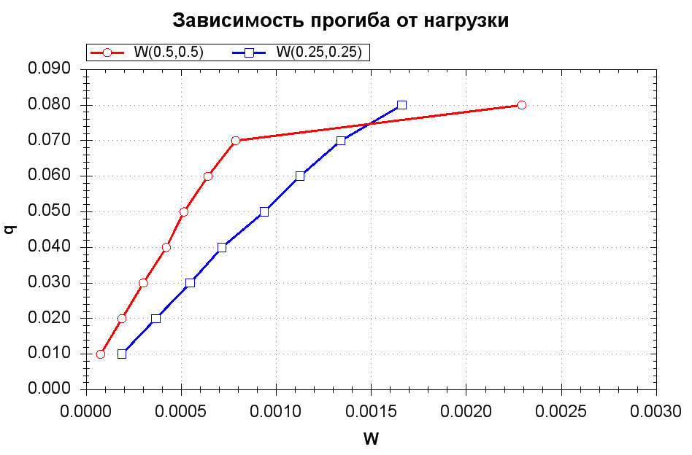

Рис.2
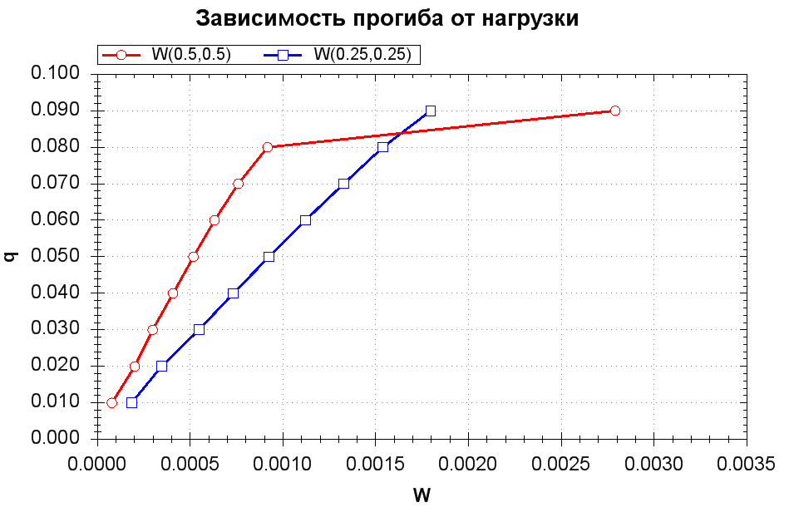

Рис.3

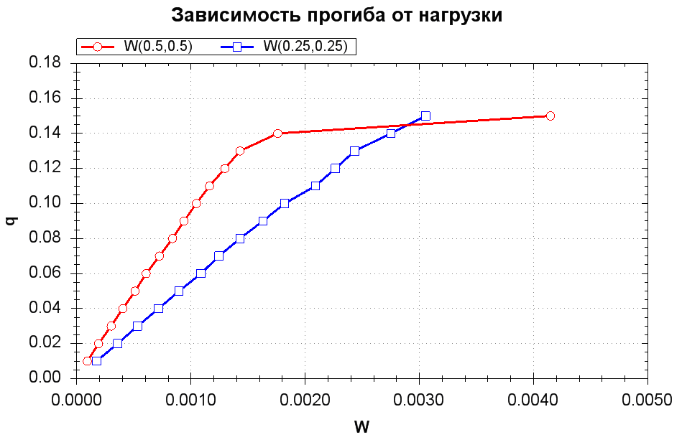

Рис.4

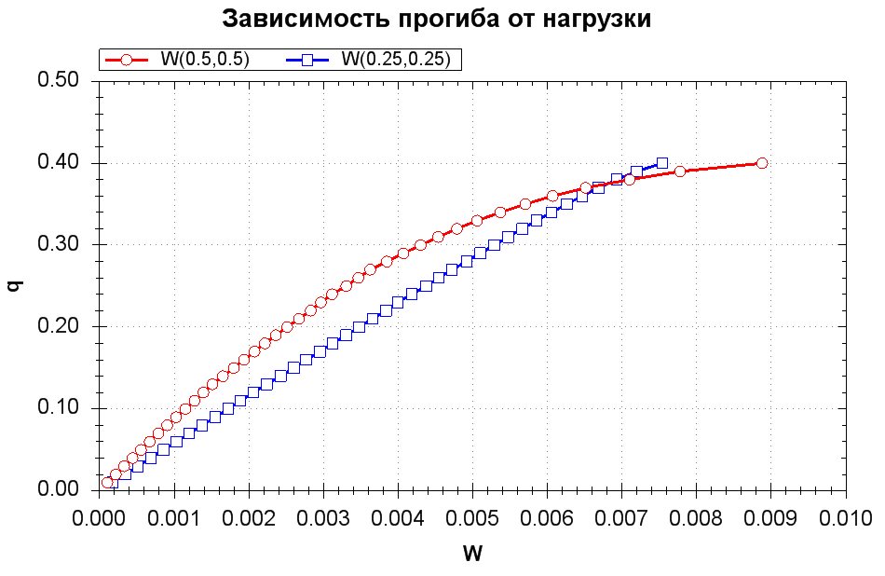

Рис.5

Как видно из приведенных рисунков, при увеличении угла разворота $y_{k}$ критическая нагрузка увеличивается. При подкреплении оболочки ребрами критическая нагрузка существенно увеличивается, даже при незначительной жесткости ребер.
Для стальной оболочки ($E=2,1⋅{\text{10}}^{5}$МПа) при протяженности $a=\text{20}$м и толщине $h=1$см критические нагрузки очень большие ($q=0,1$ МПа =$\text{10}\frac{T}{м^{2}}$), т.е. оболочки практически не будут терять устойчивость, так как реальные нагрузки будут существенно ниже. Если оболочка изготовлена из оргстекла, то для рассматриваемой оболочки при угле разворота $y_{k}=\frac{π}{2}$ критическая нагрузка для гладкой оболочки будет $0,3⋅{\text{10}}^{−2}$МПа, а для подкрепленной 12 ребрами $0,8⋅{\text{10}}^{−2}$МПа.
Исследования проводились с большой точностью, так как в разложении искомых функций (18) удерживалось 121 член (N=121). Характер напряжений и прогибов многоволновой, а в областях, близких к угловым наблюдались наибольшие напряжения.
Исследования устойчивости замкнутых цилиндрических оболочек показало, что при симметричной нагрузке и закреплении, оболочка теряет устойчивость(происходит смена равновесных состояний) только, когда задаются некоторые нессиметричные несовершенства вдоль окружной координаты.
В четвертой главе исследуется устойчивость ребристых панелей цилиндрических оболочек при длительном нагружении.

Расчеты проводились при использовании уравнений (19) при разложении искомых функций в ряды (18) с удержанием 9 членов $\left(N=9\right)$. Рассматриваемый материал оргстекло ($E=0,\text{33}⋅{\text{10}}^{4}$ МПа, $μ=0,\text{354}$). Все расчеты проводились в безразмерных параметрах (10)

($K_{η}=\frac{{\left(R⋅y_{k}\right)}^{2}}{h⋅R}, λ=\frac{\bar{a}}{\bar{R}⋅y_{k}}, \bar{a}=\frac{a}{h}, \bar{R}=\frac{R}{h}, \bar{W}=\frac{W}{h}, \bar{P}=\frac{a^{4}q}{E⋅h^{4}}$,

$R$— радиус кривизны цилиндрической оболочки, $a$ — линейный размер оболочки в направлении оси $x$).
Если частичный отрезок по временной координате $Δt$ взять равным 1 сутки, то ($τ=t_{i−1}$)
$\int_{t_{i−1}}^{t_{i}}{R_{1}(t_{i},τ})\text{dt}≈0,\text{02694}$; $\int_{t_{i−1}}^{t_{i}}{R_{2}(t_{i},τ})dτ≈0,\text{01317}$.

При учете ползучести материала при определенной нагрузке в начале решается упругая задача и находятся прогибы оболочки, затем при развитии ползучести, прогибы начинают расти и при некотором времени $t_{\text{кр}}$ прогибы резко возрастают в течение короткого времени в $\text{10}−\text{20}$ раз. Это время принимается за критическое время.
На рис.6 представлены зависимости “нагрузка $\bar{P}$—прогиб $\bar{W}$” в центре панели.
Кривые 1-6 на этом рисунке соответствуют следующим вариантам панелей
1. $\bar{a}=\text{60}, K_{η}=\text{16}, λ=1, R=\text{225} h, y_{k}=0,\text{266}$рад;
2. $\bar{a}=\text{90}, K_{η}=\text{16}, λ=1,5, R=\text{225} h, y_{k}=0,\text{266}$рад;
3. $\bar{a}=\text{60}, K_{η}=\text{24}, λ=1, R=\text{150} h, y_{k}=0,\text{266}$рад;
4. $\bar{a}=\text{90}, K_{η}=\text{24}, λ=1,5, R=\text{150} h, y_{k}=0,\text{266}$рад;
5. $\bar{a}=\text{100}, K_{η}=\text{40}, λ=1, R=\text{250} h, y_{k}=0,4$рад;
6. $\bar{a}=\text{150}, K_{η}=\text{40}, λ=1,5, R=\text{250} h, y_{k}=0,4$рад.

Если перейти к размерным параметрам, то для варианта 5 $q_{\text{кр}}=1,\text{18}⋅{\text{10}}^{−2}$ МПа, а для варианта 6 $q_{\text{кр}}=0,7⋅{\text{10}}^{−2}$ МПа.

Зависимость P-W
Рис.6

На рис.7 представлены зависимости прогиба $\bar{W}$ от времени $t$ (в сутках) для варианта панели 1, характеризующие развитие ползучести в материале. При некоторой нагрузке $\bar{P}$ из решения упругой задачи находится начальное значение прогиба в центре панели (при $t=0$), затем со временем прогиб начинает расти в результате развития ползучести и время бурного роста прогибов соответствует моменту “прощелкивания оболочки” $t_{\text{кр}}$.
Кривые 1-4 на этом рисунке соответствуют нагрузкам $\bar{P}=\text{20}; \text{40}; \text{60}; \text{80}$. Так, при $t=0$ критическая нагрузка была ${\bar{P}}_{\text{кр}}=\text{85}$, при $t=\text{83}$ сут. ${\bar{P}}_{\text{кр}}=\text{40}$.

Рис.7
Таким образом, при длительном нагружении вследствие развития ползучести в материале критические нагрузки существенно снижаются.

Основные результаты
- Разработаны математические модели деформирования цилиндрических оболочек с учетом
- геометрической нелинейности;
- дискретного введения ребер;
- их сдвиговой и крутильной жесткости;
- поперечных сдвигов;
- возможности развития деформаций ползучести, позволяющие наиболее точно исследовать устойчивость ребристых цилиндрических оболочек при кратковременных и длительных нагрузках.
- Разработаны алгоритмы решения задач устойчивости для ребристых цилиндрических оболочек, основанные на методе Ритца и итерационных процессах (один итерационный процесс для решения нелинейной упругой задачи, и другой для решения задачи ползучести). Составлен программный модуль для ЭВМ.
- Исследование напряженно–деформированного состояния и устойчивости панелей ребристых цилиндрических оболочек в упругой постановке показало, что
- характер напряжений и прогибов многоволновой, и в областях, близких к угловым, наблюдаются наибольшие напряжения;
- при увеличении угла разворота оболочки жесткость и, соответственно, критические нагрузки увеличиваются;
- при подкреплении оболочки ребрами сравнительно небольшой жесткости существенно увеличиваются критические нагрузки.
- Замкнутые цилиндрические оболочки при симметричной нагрузке и закреплении теряют устойчивость по несимметричной форме, т.е. только в том случае, когда имеют место некоторые несимметричные несовершенства формы.
- Исследование устойчивости панелей ребристых цилиндрических оболочек при длительном нагружении показало, что при развитии ползучести в материале критические нагрузки существенно уменьшаются.

Основные результаты опубликованы в следующих работах
      - Аристов Д.И. Компьютерные технологии исследования устойчивости панелей ребристых цилиндрических оболочек при кратковременном и длительном нагружении // Вестник гражданских инженеров. СПб., СПбГАСУ, 2007. №2(11), – с. 85-89.
      - Аристов Д.И., Карпов В.В., Сальников А.Ю. Вариационно-параметрический метод исследования цилиндрических оболочек ступенчато-переменной толщины при динамическом нагружении //. Математическое моделирование, численные методы и комплексы программ: Межвуз. Темат. Сб. тр. СПбГАСУ. – СПб., 2004 – с. 143–148.
      - Аристов Д.И., Сальников А.Ю. Математическая модель цилиндрической оболочки ступенчато-переменной толщины при динамическом нагружении // Математическое моделирование, численные методы и комплексы программ: Межвуз. Темат. Сб. тр. СПбГАСУ. – СПб., 2004 – с. 138–143.
      - Карпов В.В., Аристов Д.И., Овчаров А.А. Особенности напряженно-деформированного состояния панелей ребристых оболочек вращения при динамическом нагружении // Вестник Томского государственного архитектурно-строительного университета. Томск, 2007. – с. 94-102.

